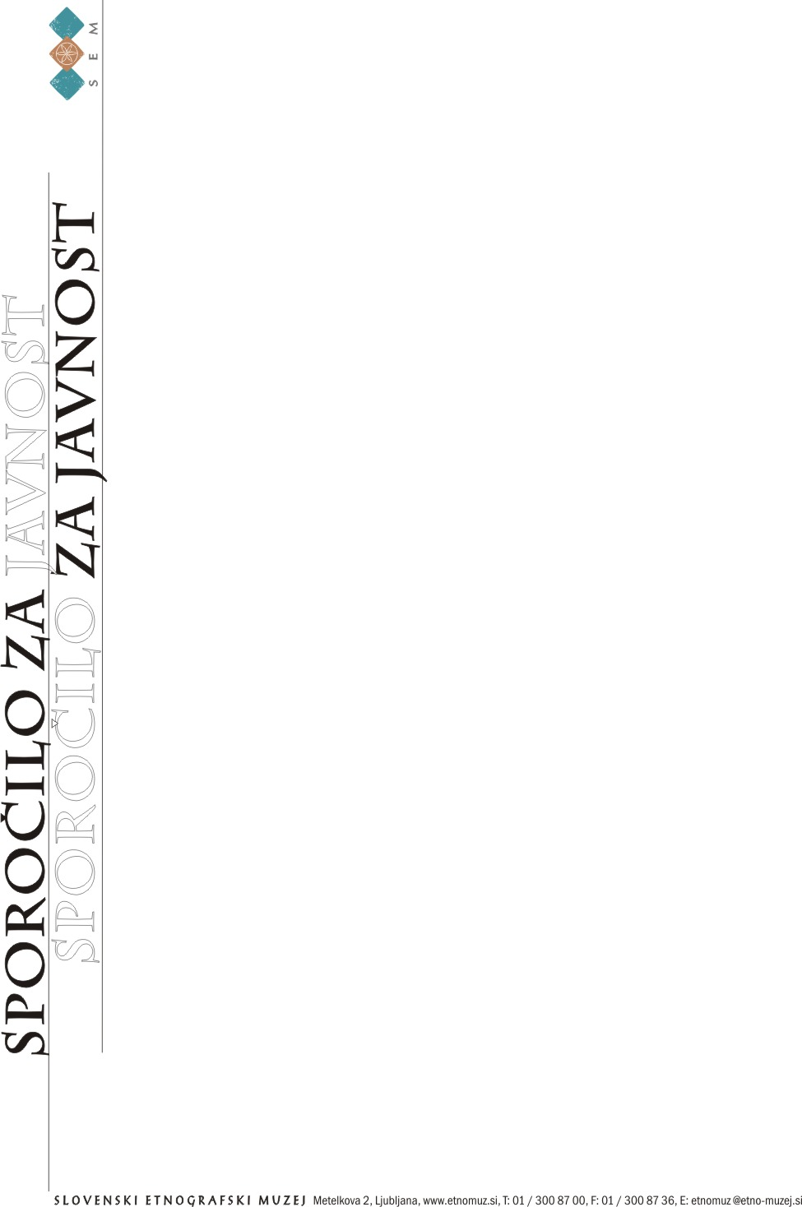
Sporočilo za javnost
Ljubljana, 31. marec 2010

Razstava Vidiš me - vidim te: kulturna raznolikost skozi romski pogled po Strasbourgu sedaj v SEMu v Ljubljani - v Mesecu romske kulture - Romano Čhon 2010

Slovenski etnografski muzej v duhu pospeševanja medkulturnega dialoga že vrsto let v aprilu obeležuje svetovni dan Romov s posebnimi dogodki.
V letošnjem letu se bodo v sodelovanju z romskimi združenji na Slovenskem že drugič vrstile prireditve, posvečene različnim vidikom romske kulture, ki se navezujejo tudi na kampanjo Desetletje vključitve Romov 2005 - 2015 in na Evropsko leto boja proti revščini in socialni izključenosti.
Slovenski etnografski muzej odpira II. festival Romano Čhon v Ljubljani z razstavo
Vidiš me - vidim te: kulturna raznolikost skozi romski pogled, ki je bila na ogled v Strasbourgu lani oktobra meseca, v času predsedovanja Slovenije Odboru ministrov Sveta Evrope. Predstavlja rezultat projekta, ki proučuje vprašanje javne podobe in družbene vidnosti Romov ter vlogo fotografije pri razširjanju negativnih predstav in stereotipov o Romih. Obenem tudi raziskuje možnosti, kako je mogoče prav s pomočjo fotografije spremeniti utečene poglede na romsko identiteto in kulturo ter s pomočjo fotografskega aparata razširiti vizualna polja reprezentiranja kulturne raznolikosti in drugačnosti.
Fotografije so predstavljene v treh sklopih: Iz romskih družinskih albumov, Povej v fotografijo: Vidiš me in Povej v fotografijo: Vidim te.
Nosilci projekta so Filozofska fakulteta Univerze v Ljubljani s prof. dr. Ksenijo Vidmar Horvat, ki bo tudi slavnostna govornica na odprtju razstave, Slovenski etnografski muzej z dr. Bojano Rogelj Škafar, z vodjo razstavnega projekta, Ministrstvo za zunanje zadeve RS, Urad Vlade RS za komuniciranje in Ministrstvo za kulturo RS.
Poleg razstave se bodo v aprilu zvrstile v Slovenskem etnografskem muzeju še številne druge prireditve.
O festivalu Romano Čhon
Da bi evropski prostor odprli za spoznavanje in razumevanje bogastva romske kulture in uveljavili ustvarjalnost Rominj in Romov, je Svet Evrope leta 2008 dal pobudo za nastanek Poti romske kulture in dediščine http://www.coe.int/t/dg4/cultureheritage/culture/routes/roma_EN.asp . V ta projekt so zaenkrat vključene Francija, Grčija, Nemčija, Romunija, Španija , Velika Britanija in Slovenija. Slovenija začenja svoje aktivnosti v aprilu (vodja projekta Ralf Čeplak Mencin), Nemčija od marca do maja in od septembra do novembra, sledi Velika Britanija z velikim junijskim festivalom, julija se bodo odvijali številni kulturni dogodki v Franciji, Grčiji in Romuniji, Španija pa načrtuje potujočo razstavo o flamencu, ki se bo selila med leti 2010 in 2013 po vsej Evropi.
V Sloveniji smo se odločili, da bomo v okviru tega projekta organizirali Romano Čhon / Romski mesec: festival romske glasbe, plesa, poezije, filma, lutk, gledališča,delavnic, okroglih miz, predavanj, simpozijev in razstav. V 2009 smo ga prvič organizirali v Ljubljani in Mariboru, letos pa se širi še v Mursko Soboto in Novo Mesto. Izbrali smo mesec april, ker je 8. aprila svetovni dan Romov, pomlad pa metafora za odprtost in optimizem. Romano čhon / Romski mesec se dopolnjuje s kampanjo DOSTA!, ki je usmerjena v boj proti predsodkom in stereotipom do Romov. Kampanja DOSTA poteka v okviru skupnega programa Sveta Evrope in Evropske komisije, v Sloveniji jo vodi Urad za narodnosti RS in se je uradno začela 17. novembra 2008. Navezuje se tudi na kampanjo DESETLETJE VKLJUČITVE ROMOV 2005 - 2015 (Decade of Roma inclusion) http://www.romadecade.org/about, ki pomeni politično zavezo vlad držav članic Evropske Unije k izboljšanju družbeno-ekonomskega položaja Romov in njihovega družbenega vključevanja in združuje vladne in nevladne organizacije širom Evrope. Navezuje pa se tudi na EVROPSKO LETO BOJA PROTI REVŠČINI IN SOCIALNI IZKLJUČENOSTI http://ec.europa.eu/social/main.jsp?langId=en&catId=637, ki ga vodi Evropska komisija za zaposlovanje, socialne zadeve in enake možnosti.

Organizatorji Festivala Romske kulture Romano Čhon v Sloveniji so Slovenski etnografski muzej (SEM - Ljubljana), nevladni organizaciji Romski akademski klub (RAK - Ljubljana) in Združenje ustvarjalnih ljudi na področju kulture (ZULK - Maribor) ter številni partnerji projekta.

Kontaktna oseba: Ralf Čeplak Mencin, Slovenski etnografski muzej,
T.: 01/ 3008791, ralf.ceplak@etno-muzej.si

Kontaktni osebi:
Nina Zdravič Polič, 041/ 342 801
Ralf Čeplak Mencin, 040 750 728

